

São Paulo Tech School

Nicoly Carvalho Teixeira – 04242022

1° Semestre – CCO

Projeto Individual de Pesquisa e Inovação

Swift Hub



São Paulo - SP

Outubro – 2024

**Contextualização:**

Nascida em 13 de dezembro de 1989, na Pensilvania, Taylor Alison Swift começou sua carreira aos 10 anos se apresentando um show de karaokê, festivais e feiras na cidade onde morava.

Desde nova, Taylor pensava em viver de fazer músicas. Aos 12 anos aprendeu a tocar violão e escreveu sua primeira música autoral. Seus pais viram que sua vontade de ser cantora só crescia e resolveram se mudar permanentemente para Nashville, ajudando o sonho da filha de estar mais perto das oportunidades na capital da música country.

Em 2005, Taylor se apresentou em um café tradicional da cidade, onde vários compositores e cantores sempre se apresentavam. Com isso, encontrou o dono de sua primeira gravadora, Big Machine Records, que permitiu a escrita e publicação de suas primeiras músicas. Seu primeiro álbum de debut é “Taylor Swift”, o single do álbum “Tim McGraw” foi um sucesso nas rádios locais e pouco tempo depois chegou ao Top 01 da Billboard para álbuns countries.

Taylor acabou chamando muita atenção, começou a ter inúmeros fãs e a forma como ela os tratava virou um grande diferencial de outras cantoras. Ela sempre teve o costume de atualizar de maneira recorrente suas redes sociais, interagindo com fãs e vivia criando meet and greets. Outro grande diferencial é que, com apenas 19 anos, Taylor estava sempre tomando todas as decisões relacionadas a sua carreira e fundou sua própria agência para ter controle de todas as informações sobre turnês, álbuns e contratos.

Durante os anos, Taylor inovou cada vez mais sua música, experimentando novos gêneros e estéticas e se aprofundando em suas letras e trazendo diversos tema em seus sons como: relacionamentos, ansiedade, luto, saudade e nostalgia.

Em 2020, Taylor Swift anunciou que regravaria seus seis primeiros álbuns como parte de uma estratégia para recuperar o controle de suas músicas. Ela perdeu os direitos sobre suas gravações originais, conhecidas como "masters", devido ao contrato assinado com a gravadora Big Machine Records no início de sua carreira, aos 15 anos. Durante esse período, lançou os seis álbuns até 2017.

Após o término de seu contrato com a Big Machine, ela tentou negociar a compra dos "masters" de suas músicas, que são as gravações finais prontas para distribuição ao público, mas a negociação não foi bem-sucedida. Antes de conseguir adquirir suas gravações, a Big Machine Records foi vendida para o empresário Scooter Braun. Os "masters" de seus seis álbuns foram incluídos na venda. Embora tenha perdido os "masters", ela manteve os direitos autorais e decidiu regravar os álbuns para retomar o controle de suas músicas.

Já em 2022, Taylor lançou seu penúltimo álbum chamado Midnights, o qual foi um sucesso mundial e aumentou grandemente a fama da cantora, que, por conta de todo o sucesso, decidiu iniciar um tour mundial chamada The Eras Tour em que cantava as melhores e mais famosas músicas de todos os seus álbuns. Esse tour veio como uma celebração de todas as fases de sua carreira. Com cerca de 3 horas e meia, a The Eras Tour leva os fãs por uma jornada imersiva entre as diferentes eras de Taylor Swift.

Percebemos que Taylor Swift não é somente uma artista de sucesso, mas uma grande força de motivação, e que sua determinação e inovação inspira muita gente. Hoje, com a The Eras Tour quebrando recordes, ela celebra não apenas suas músicas, mas cada fase que a fez ser a artista global que é atualmente. Taylor Swift continua a escrever sua história, provando que sua música e impacto são eternos.

*“A notícia assustadora é que: agora vocês estão por conta própria. Mas a boa notícia é que: agora vocês estão por conta própria. Coisas difíceis vão acontecer, mas nós vamos nos recuperar e aprender com elas. Seremos mais resilientes. E enquanto estivermos respirando, vamos s* *continuar, respirando, respirando fundo e expirando.”*

**Objetivo:**

O objetivo do site é ter um lugar único para reunir informações sobre a cantora e o projeto que está sendo desenvolvido. É disponibilizado um jogo para o usuário testar seus conhecimentos sobre a cantora, e conta com dashboards inteligentes.

**Justificativa:**

Proporcionar uma experiencia imersiva sobre a Taylor Swift, destacando sua carreira, seus álbuns e explicar o motivo da sua importância no cenário atual.

**Escopo:**

**Descrição:**

O projeto tem como objetivo criar um site dedicado a reunir uma grande quantidade de informações sobre a cantora Taylor Swift. O site conta com um sistema de login e cadastro integrado ao banco de dados, utilizando uma API desenvolvida em Node.js chamada de Web Data Viz. O site contará com dashboards interativas feitas com a biblioteca Javascript Chart.js, que exibirão dados sobre os países onde Taylor Swift é mais popular atualmente e os álbuns preferidos dos usuários cadastrados. Além disso, haverá uma seção especial que conta com um jogo interativo chamado "complete a música", onde os fãs poderão testar seus conhecimentos sobre as letras, álbuns e músicas da cantora.

**Motivação e importância:**

Todos sabemos que o sucesso de Taylor Swift não aconteceu de um dia para o outro. A cantora sempre foi relevante no meio musical e tive meu primeiro conhecimento sobre ela durante o período de 2012, onde a cantora tinha acabado de lançar um álbum e estava no (em um dos) auge da sua fama. Comecei a ouvir suas músicas desde essa época, mas não tinha nenhuma conexão profunda com a Taylor Swift, apenas gostava do que ela estava produzindo, mas nunca cheguei a acompanhar ou querer ir em um show dela durante este tempo.

Quando chegou os anos de 2018/2019, passei por um período muito complicado da minha vida, onde primeiramente acabei perdendo a minha avó materna, Maria Creuza, para a diabetes e logo após isso, em torno de 9 meses depois, também perdi meu avô materno, Ribeiro, por doenças pulmonares. Esses dois acontecimentos me afetaram muito e eu fiquei muito mal emocionalmente a ponto de me fechar completamente e não consegui falar sobre o que eu estava sentindo e pensando. Eu não comunicava o que eu estava sentindo na época para os meus pais, irmãs e nem meus amigos porque não sabia como reagir ou externalizar sobre meus sentimentos.

Foi dentro desse contexto que minha conexão com a Taylor Swift começou, ela sempre escreveu músicas sobre relacionamentos, saudade, tristeza, felicidade e muito mais. Comecei a ouvir as músicas dela diariamente e me identificava fortemente com várias, comecei a entender e colocar em palavras o que eu estava sentindo, escrevi poemas e textos e comecei a colocar para fora os sentimentos que eu tinha no momento e minha reação sobre toda a situação foi mudando. Consegui me expressar melhor para os meus pais e minhas irmãs, que me ajudaram muito na época depois de saberem o que eu estava sentindo realmente.

Continuei ouvindo Taylor Swift por vários e vários dias desde então. Entrar em um aplicativo de músicas e selecionar uma lista de reprodução que contenha as músicas dela virou algo rotineiro para mim. Depois disso, ela começou a fazer parte da minha vida.

Em 2023, foi anunciado que a The Eras Tour iria ser feita no Brasil, principalmente em São Paulo, e eu queria muito ter esse momento de ver ela cantar ao vivo. Foi muito difícil de conseguir os ingressos pois tinham poucas datas e muitas pessoas concorrendo ao mesmo tempo. Foi uma aflição muito grande pois eu sempre quis muito ter esse tipo de experiência e ver a pessoa que me ajudou em um momento difícil sem nem mesmo saber.

O show aconteceu no dia 24/11/2023 e foi uma experiência incrível e surreal, foram 03 horas de show em que eu me emocionava, dançava, pulava e o mais importante de tudo, fazia amizades. Essas amizades são de meninas que eu quero levar comigo para o resto da vida, meninas que entendem o meu carinho pela cantora e que estavam aproveitando o dia junto comigo e que essa experiencia não teria sido possível e tão emocionante sem elas.

**Resultados esperados:**

Ao final do projeto, é esperado que seja entregue um site estruturado em HTML, estilizado totalmente com CSS e desenvolvido em Javascript. Os dados capturados durante o cadastro do usuário deverão ser armazenados em um banco de dados no MySQL Server. A integração do BD com o site ocorre com uma api desenvolvida em Node.JS chamada de Web Data Viz.

A solução permitirá que os usuários interajam com a discografia de Taylor Swift, cadastrem-se no site "Swift Hub" e visualizem dashboards inteligentes que são atualizadas automaticamente por via de uma biblioteca JS chamada de ChartJS.

**Backlog de requisitos:**

|  |  |  |  |  |  |  |  |
| --- | --- | --- | --- | --- | --- | --- | --- |
| **id** | **Requisitos** | | **Descrição** | **Classificação** | **Tipo** | **Tamanho** | **Tamanho** |
| #01 | Site - Home Page | Menu | O menu deverá ter a logo do Swift Hub na direita, no centro teremos o redirecionamento para as páginas home, sobre e álbuns. Ao lado direito teremos dois botões, um para realizar o cadastro e outro para realizar o login | **Essencial** | Funcional | PP | 3 |
| #02 | Banner | O banner será uma foto da Taylor Swift com a logo do Swift Hub em cima | **Importante** | Não funcional | PP | 3 |
| #03 | Sessão legado | De início, teremos um título grande no tom de rosa da logo e abaixo textos explicativos sobre quem é a Taylor. Ao lado direito, terá uma foto dela com shadow e uma borda no fim e no lado da cor rosa | **Essencial** | Não funcional | P | 5 |
| #04 | Sessão The eras tour | O background desta sessão será totalmente rosa. Ao lado esquerdo será onde ficarão os textos explicando sobre a tour e a direita teremos um gráfico informando os países que mais escutam Taylor Swift | **Importante** | Não funcional | G | 13 |
| #05 | Sessão Economia | Na sessão de economia teremos uma foto do tour com shadow na parte direita, a esquerda teremos o título grande e em rosa, embaixo teremos o texto explicativo e uma imagem da ods que representa o projeto | **Essencial** | Não funcional | P | 5 |
| #06 | Footer | no footer teremos a logo simplificada do SH na esquerda e na direita terá meu nome completo e meu Email | **Desejável** | Funcional | PP | 3 |
| #07 | Site - Login e cadastro | Background | O background é uma foto da Taylor Swift com exposição menor | **Importante** | Não funcional | PP | 3 |
| #08 | Título | Teremos dois títulos com "login" e "cadastro", o título da página onde estamos será o que ficara com rosa mais forte do que o outro | **Essencial** | Não funcional | PP | 3 |
| #09 | Input | Os inputs serão com cantos arredondadas e brancas, com placeholder informando o Email e a senha no caso do login. No caso do cadastro teremos as informações de nome, usuário, Email, senha e uma opção para o usuário escolher o álbum favorito dele | **Essencial** | Funcional | P | 5 |
| #10 | Botão | O botão é rosa com uma frase que redireciona para outra página dependendo de qual página você está | **Essencial** | Funcional | P | 5 |
| #11 | Site - Sobre | Sobre o projeto | A página precisara ter um título no início em rosa e tamanho grande com os textos explicativos embaixo. Entre os textos terá uma linha de divisória | **Essencial** | Não funcional | PP | 3 |
| #12 | Conexão e significado | Terá como background um container rosa. Terá o título da sessão e embaixo será feito uma galeria de fotos com as fotos da the eras tour no brasil. Abaixo da galeria teremos os textos explicativos | **Essencial** | Não funcional | M | 8 |
| #13 | Sobre mim | Na sessão de Sobre mim, teremos o título no centro da página. A direita teremos a minha foto em círculo e a esquerda uma descrição sobre quem sou eu | **Importante** | Não funcional | P | 5 |
| #14 | Site - Álbuns | Sessão álbuns | Título em rosa da cor da navbar e tamanho grande. Abaixo teremos diversas sessões, cada uma representando um dos álbuns da cantora de acordo com as cores e fotos necessárias para cada um. Teremos a foto da capa do álbum, seu nome, texto curto e explicativo, foto do vinil e um embed do spotify. | **Importante** | Não funcional | M | 8 |
| #15 | Site - Dashboard | Gráfico | Ficara ao lado direito do site, desenvolvido pelo chartjs com o bd. Ficara dentro de um container rosa | **Essencial** | Funcional | M | 8 |
| #16 | Imagem | Terá a imagem de um desenho da Taylor ao lado esquerdo em png | **Desejável** | Não funcional | P | 5 |
| #17 | Site - Adivinhe a música | Pontuação | Ficara ao lado esquerdo do site em rosa e a pontuação do usuário embaixo conforme ele acerta as músicas | **Importante** | Funcional | P | 5 |
| #18 | Tempo | Ficara ao lado direito em rosa e mostrara o tempo restante para o usuário escolher uma opção | **Importante** | Funcional | P | 5 |
| #19 | Opções | Terão quatro containers de opções onde o usuário irá poder escolher, terá uma animação de trocar de cor quando o mouse passar por cima e tem que ter validações | **Importante** | Funcional | G | 13 |
| #20 | Player de música | Será um embed do spotify | **Importante** | Funcional | G | 13 |
| #21 | Imagens | Dois desenhos em png localizados em cada parte do site | **Desejável** | Não funcional | PP | 3 |
| #22 | API | Instalação, configuração e execução da Api desenvolvida em node.js no sistema para o Banco de dados MySQL | | **Essencial** | Funcional | GG | 21 |
| #23 | Banco de dados | Modelagem | Modelagem do banco de dados com as criações das entidades e seus devidos relacionamentos. Como usuário e avaliação, comentários e pontos no jogo | **Essencial** | Não funcional | G | 13 |
| #24 | Script | Criação do banco de dados, tabelas e select dentro do Mysql Workbench | **Essencial** | Funcional | P | 5 |
| #25 | Gestão ágil | Documentação | Criação da documentação do projeto | **Essencial** | Não funcional | P | 5 |
| #26 | Organização | Organização do projeto dentro do trilo e GitHub | **Essencial** | Não funcional | PP | 3 |

**Macro Cronograma:**

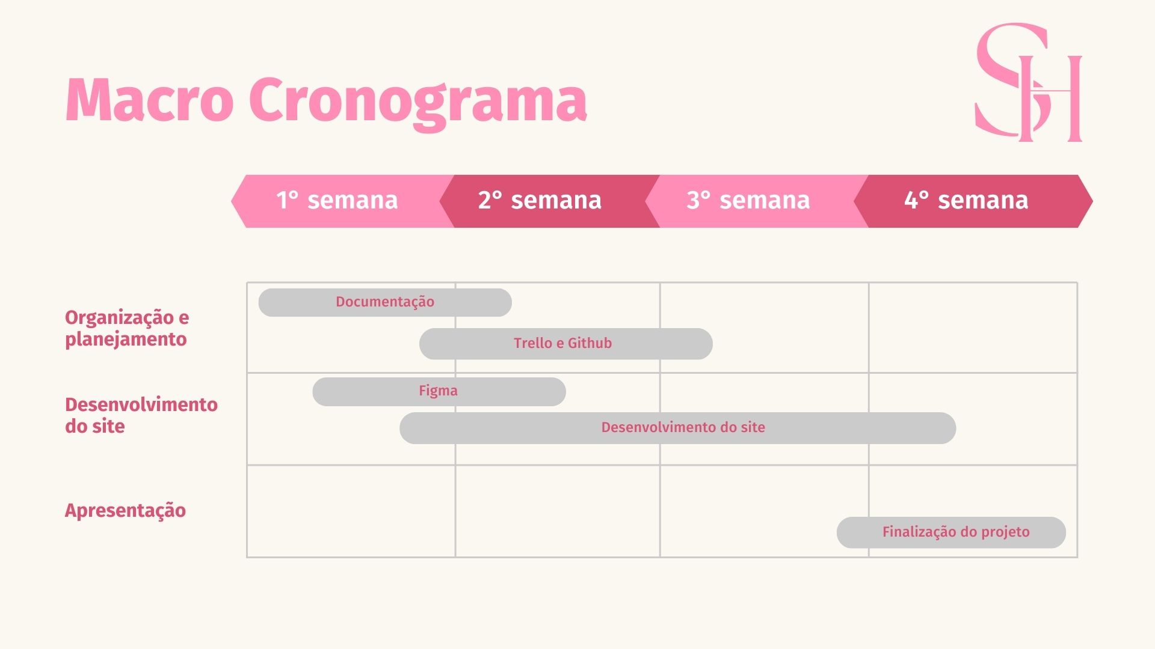

**Recursos Necessários:**

* IDE Visual Studio Code;
* Site desenvolvido em HTML, CSS E Javascript;
* MySQL Workbench para manipulação do banco de dados;
* API’s desenvolvidas em Node.JS.

**Partes interessadas:**

* Equipe desenvolvedora;
* Banca avaliadora;
* Fãs da cantora.

**Premissas e restrições:**

**Premissas:**

* É esperado que o cliente tenha uma rede Wi-fi para acessar o site;
* Os usuários são responsáveis pelo próprio uso dentro do site;

**Restrições:**

* O site é desenvolvido apenas para computadores e notebooks;
* Não será feita supervisão dos perfis dos usuários;
* Não terá extensão de tempo para conclusão do projeto.